Дата: 02.09.2022 Клас: 6-Б

Предмет: Англійська мова

Тема: Мій день у школі

Мета: актуалізувати знання, уміння та навички, набуті протягом навчання у 5 класі; удосконалювати вміння вести бесіду у межах теми, навчати учнів вести дискусію про відпочинок під час літніх канікул.

Вчитель: Глуговська Л.Г.

Хід уроку

T. Hello, dear boys and girls! Welcome back to school! You look so great I know that all of you had a very good summer. Last year you had a lot of school subjects. They were Ukrainian Language and Literature, Mathematics, World Literature, Nature Study, History of Ukraine, English, and some others. I am sure you will enjoy this school year. And now, let’s get back to work. Good luck!

***1. Warming up/Reading***

Читання та декламування вірша, с. 4.

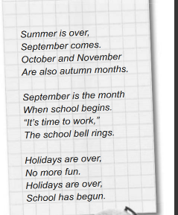

***2. Speaking***

***Складіть речення за зразком. (усно)***

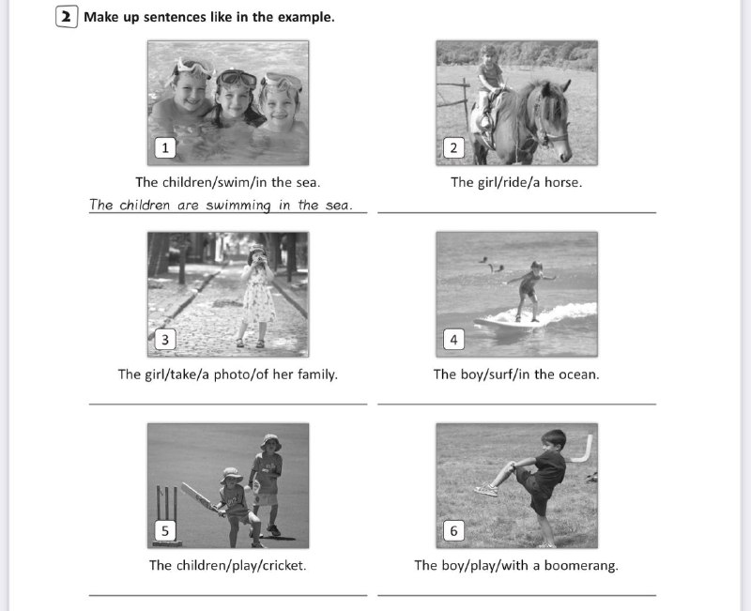

***3. Vocabulary box***

Exercise 3 page 4

Ознайомтеся зі словами, які будуть для вас незнайомі, запишіть у словник.

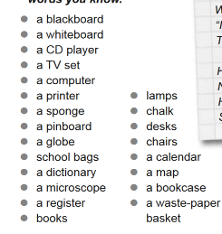

***4. Homework***

1. Опрацюйте конспект уроку, запишіть слова;

2. Напишіть 5 речень про те, що є у Вашому класі, використовуючи слова з вправи 3 стр.4.

**Надіслати виконане завдання у Вайбер/телеграм (0964124047) – Людмила Григорівна.**